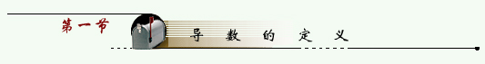
例1 求曲线 在曲线上的点 处切线的斜率。
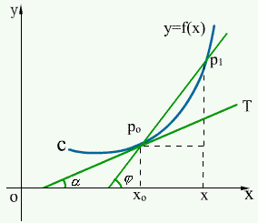
图 4-1
在曲线 上点 的附近另取一点 ，连接 和 得
割线 ，当 沿曲线趋于 时,割线 的极限位置称为曲线在点 的切线。
令 ， ，则 的斜率为 ，如果
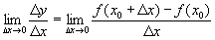
存在，则此极限值就是曲线的切线的斜率。
设切线的倾角为 ，则
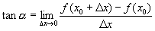
从另一角度， 表示 在区间 （或 ）的平均变化率，极限 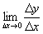称为函数 在 的变化率。
例2 求变速直线运动的物体的瞬时速度。物体产生的位移 是时间 的函数，设
运动方程为 ，求在 时刻的速度。
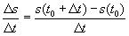
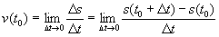
定义 设函数 在点 的邻域内有定义，当自变量 从 变到 时，则函数得相应的增量 ，如果极限
存在，则称函数 在点 可导，并称此极限为函数 在点 的导数。记作 ，或 ， ， 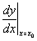， 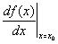
即 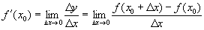
如果记 ，则上式可写为
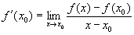或记
则 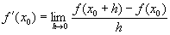
如果上述极限不存在，则称函数在点 不可导。
例3 设 在 处可导
（1） 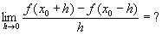
（2） 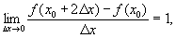则 ？
解 （1）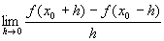
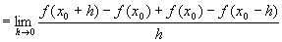
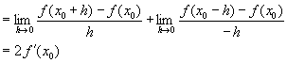
（2）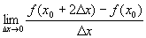
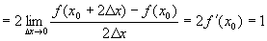
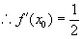
例4 设 且 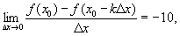 则
解 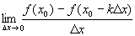
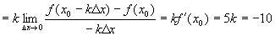
例5 证明： 在 处不可导。
解 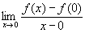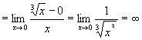
在 处不可导。
注意：函数 在（0，0）  处的切线存在，斜率为 ，所以函数 在 处有 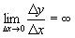  或 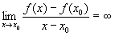时，有时  也称 在 处导数无穷大。 | 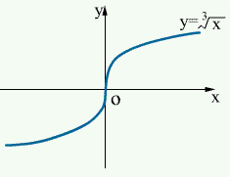
图 4-2左、右导数 左导数
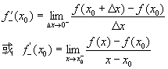
右导数
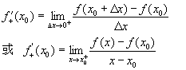
显然有， 在 处可导的充要条件是： 在 的左、右导数都存在且相等。
例6 讨论函数 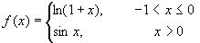在 处的可导性。
解
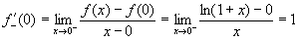
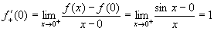
在 可导且
如果函数 在区间 内每一点都可导（闭区间时，左端点须右可导，右端点须左可导），则称函数 在区间 内可导，此时其导数值是随 而变的函数，称为 的导函数，简称导数，记作
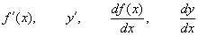
而 是 的导函数 在 处的函数值。
用定义求函数 的导数（函数），可分三步进行：
（1）求增量
（2）求比值 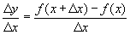
（3）求极限
例7 求 （ 为正整数）
解 （应用二项式定理）
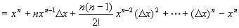
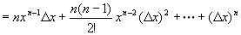
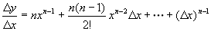
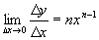，所以
一般地有 为任意实数。
例8 求 的导数。
解
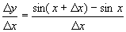
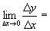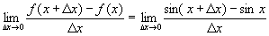
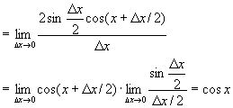
所以
利用导数的定义和基本求导法则求出了常用初等函数的导数，
列于书中 141 页公式表中，请大家背下来。
如： ,
, ,
, ,
, ,
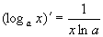, 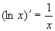,
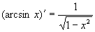, 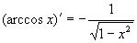,
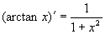, 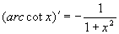.
例9 设 ，求
解 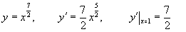
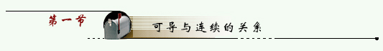
定理 如果函数 在点可导，则函数在点连续。
因为 在点 可导，
即
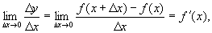
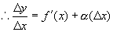，
（增量公式）
即
所以 时， 。 在 处连续。
注 ：定理的逆不一定成立。既函数 在点 连续，却不一定可导。
例10 函数 ，在点 连续，但不可导。
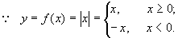
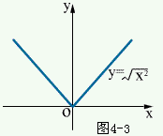
所以 在 连续。 图4-3
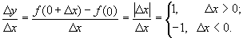
在 处不可导。
例11 讨论函数
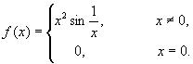在 处的连续性与可导性。
解 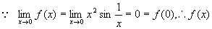在 处连续。
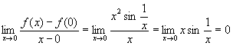
在 处可导，且 。
例12 设 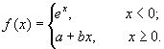问当 为何值时， 在
连续且可导。
解 在 处连续，则 ，
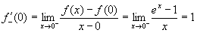
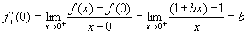
在 处可导，则
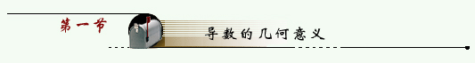
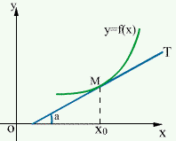
在点的导数是曲线在点处切线的斜率。
所以 在 处的切线方程为
法线方程为 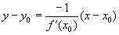
例13 求 在(-1，1)处的切线方程和法线方程。
解 ，
切线方程为
法线方程为
例14 设曲线 上的点 处的切线平行于直线 ，
求点 的坐标。
解 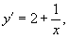因为曲线在 点的切线平行于 ， 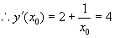
解出 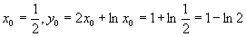
所以 点的坐标为 

